Jesteśmy uczennicami klasy 5 i zainteresował nas temat o złotej proporcji. Szczególnie to w jak wielu miejscach ma swoje zastosowanie. Większość osób nie wie, że występuje ona nawet w budowie ich ciała. Pojawia się ona również w naturze, która odkryła jej niesamowite właściwości jeszcze przed Fidiaszem, Euklidesem i Leonardem da Vinci. Dlatego ten temat wzbudza nasze zainteresowanie.
Złoty Podział - jest to specjalny podział pewnej całości na dwie, mniejsze, nierówne sobie części. Sposób tego podziału zdefiniował Euklides: „większa część do mniejszej ma się jak całość do większej części”. Dobrze to będzie widać na rysunku poniżej, przy podziale odcinka „c” na dwie nierówne części „a” i „b”:
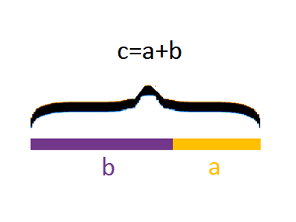
Jeżeli $\frac{c}{b}$ = $\frac{b}{a}$ to odcinki „a” i „b” będą dzieliły odcinek „c” w złotej proporcji. Tą matematyczną stałą oznaczamy grecką literą Φ. Literę te wybrano aby uczcić imię antycznego rzeźbiarza Fidiasza, który stosował złotą proporcję w wielu swych dziełach.
Możemy samodzielnie obliczyć wartość Φ, korzystając z poniższego rysunku:
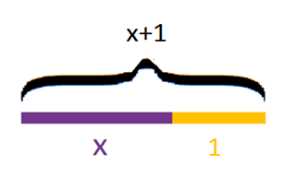
Dzielimy odcinek na dwie części, większą o długości „x” i mniejszą o długości 1.
Zakładamy, że podzieliliśmy odcinek zgodnie z zasadami złotej proporcji.
To znaczy, że:
$\frac{x+1}{x}$=$\frac{x}{1}$ czyli:
$\frac{x+1}{x}$= x czyli:
x+1 = x² czyli:
x²- x -1 = 0
Jeżeli rozwiążemy to równanie kwadratowe, jego wynik da nam bezpośrednio szukaną proporcję Φ.
Rozwiążmy je zatem:
Δ=b²-4×a×c
Δ=(-1)²-4×1×(-1)=1-(-4)=5
Nasza „Δ” jest większa od zera, czyli nasze równanie ma dwa rozwiązania:
x₁ =$\frac{-b-\sqrt{∆}}{2a}$ czyli:
x₁ =$\frac{1-\sqrt{5}}{2}$
oraz:
x₂ =$\frac{-b+\sqrt{∆}}{2a}$ czyli:
x₂ =$\frac{1+\sqrt{5}}{2}$
Pierwiastek „x₁” jest liczbą ujemną, więc ją pomijamy, natomiast drugi pierwiastek „x₂” jest poszukiwaną przez nas liczbą Φ. Wynosi ona zgodnie z naszymi obliczeniami: 1,6180339887499…
Φ ma wiele ciekawych właściwości. Jedną z nich jest jej odwrotność. Wynosi ona 0,618033988… , czyli dokładnie Φ - 1. Jest to jedyna liczba dodatnia, która posiada taką właściwość.
To jednak nie wszystko. Złota liczba ma również ścisły związek z ciągiem Fibonacciego. W ciągu tym pierwszy i drugi wyraz mają wartość 1. Każdy następny wyraz ciągu jest sumą dwóch wyrazów poprzednich. Zatem:
F₁=1, F₂=1, F₃=1+1=2, F₄=1+2=3, F₅=2+3=5, F₆=3+5=8, F₇=5+8=13 itd….
Dzieląc następny wyraz przez poprzedni, wynik będzie zbliżony do Φ. Im „dalej” jesteśmy w ciągu i rozpatrujemy „odleglejsze” i większe jego wyrazy, tym bardziej wynik będzie się zbliżał do Φ. W języku matematyki możemy to zapisać w następujący sposób:
$$\lim_{n→∞}{\frac{F_{n+1}}{F_{n}}}= Φ$$
gdzie:
F_{n} – kolejny, tzw. n-ty wyraz ciągu Fibonacciego. Np.: F₅ to piąty wyraz ciągu, F₆ to szósty wyraz ciągu, F₁₂ to dwunasty wyraz ciągu itd..

Np.:
dla n=1, F₂=1, F₁=1 czyli Φ₁=1
dla n=2, F₃=2, F₂=1 czyli Φ₂=2
dla n=3, F₄=3, F₃=2 czyli Φ₃=1,5
dla n=4, F₅=5, F₄=3 czyli Φ₄=1,666
dla n=5, F₆=8, F₅=5 czyli Φ₅=1,6
dla n=6, F₇=13, F₆=8 czyli Φ₆=1,625
dla n=7, F₈=21, F₇=13 czyli Φ₇=1,6153
dla n=8, F₉=34, F₈=21 czyli Φ₈=1,619
dla n=9, F₁₀=55, F₉=34 czyli Φ₉=1,6176
dla n=10, F₁₁=89, F₁₀=55 czyli Φ₁₀=1,6181 itd…
Jak widać, im bardziej odległe wyrazy ciągu bierzemy pod uwagę, tym bardziej ich iloraz będzie zbliżony do naszej liczby Φ.
Liczba Φ występuje w wielu miejscach, jednymi z najpiękniejszych są spirale. Są one również bardzo ciekawym zagadnieniem geometrycznym.

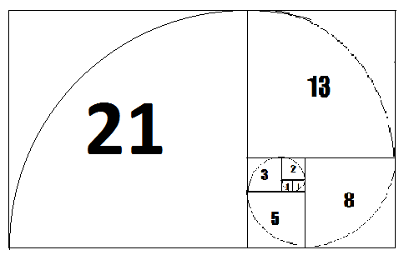

To jest spirala logarytmiczna. Tworzymy ją dzięki ciągowi Fibonacciego i złotym prostokątom. Najpierw rysujemy złoty prostokąt. To od niego zaczynamy później odejmować kwadraty, tworząc nowe złote prostokąty, od których kolejno, w ten sam sposób odejmujemy kwadraty. W każdym kwadracie rysujemy $\frac{1}{4}$ okręgu, którego promień jest równy długości boku tego właśnie kwadratu, w którym go rysujemy. To samo powtarzamy w każdym kolejnym kwadracie. Otrzymujemy taką właśnie spiralę. Jednak przyjrzyjmy się jej dokładniej, długości boków kwadratów to przecież kolejne wyrazy z ciągu Fibonacciego! A więc można narysować taką spiralę również innym sposobem. Wystarczy wtedy rysować kwadraty o długościach boków równych kolejnym wyrazom z ciągu Fibonacciego w odpowiednim układzie.
Złotą proporcję pod postacią spiral można dostrzec w muszlach, ramionach galaktyk, falach i roślinach.
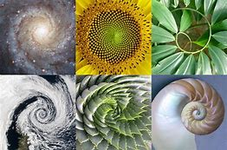

A jak podzielić istniejący odcinek tak, aby podział ten spełniał zasadę złotej proporcji ? Zróbmy taki oto przykład:
Mamy narysowany odcinek AB:
Na jego podstawie budujemy prostokąt o wysokości równej połowie naszego odcinka AB. Odcinek AB będzie podstawą tego prostokąta:
Rysujemy teraz przekątną prostokąta, DB:
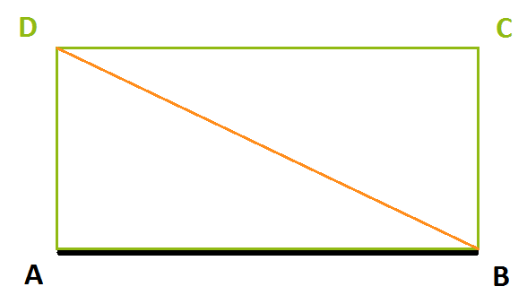
Przy pomocy cyrkla przenosimy na przekątna DB wysokość prostokąta AD:
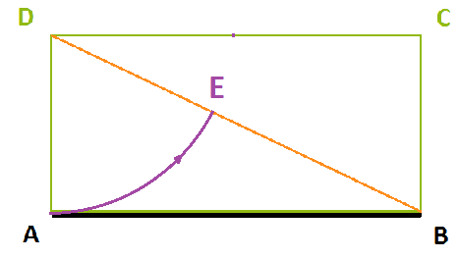
Przy pomocy cyrkla przenosimy na odcinek AB odcinek EB, który przed chwilą wyznaczyliśmy na przekątnej prostokąta:
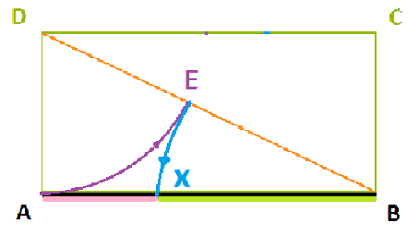
W ten sposób punktem X podzieliliśmy odcinek AB na dwie części - AX i XB.
Podział ten spełnia zasadę złotej proporcji.
Liczba Φ i złota proporcja pojawia się nie tylko w architekturze, sztuce, muszlach i roślinach ale i w proporcjach ludzkiego ciała. Np. długość nogi człowieka oraz odległość od stopy do kolana pozostają ze sobą w złotej proporcji. Podobna sytuacja dotyczy długości całej ręki i odległości od dłoni do łokcia. Także wzrost człowieka w porównaniu do odległości od stóp do jego pępka spełnia zasadę złotego podziału. Przykładów takich związanych z budową ludzkiego ciała jest zresztą więcej.
Niewielkim nakładem pracy można zbudować we własnym zakresie tzw. złoty cyrkiel. Cyrkiel taki posiada trzy ramiona, które niezależnie od stopnia rozwarcia cyrkla zachowują między sobą odległości spełniające złotą proporcję. Korzystając z takiego cyrkla można sprawdzać w naturze proporcje różnych przedmiotów z życia codziennego, czy zachowują one zasadę złotego podziału.

Przygotowanie niniejszej pracy sprawiło nam dużo przyjemności i było bardzo ciekawe. Musiałyśmy się np. zapoznać z równaniami kwadratowymi i ich rozwiązywaniem, z ciągiem Fibonacciego, z pierwiastkiem kwadratowym liczby, pojęciem granicy, czyli z materiałem którego jeszcze w szkole nie przerabiałyśmy. Ale było warto!!!
Magdalena Bachleda-Żarska
Gracja Dłubacz

Wiedzę potrzebną do przygotowania tej pracy czerpałyśmy z następujących źródeł:
- „Złota proporcja” Fernando Corbalan
- „Odlotowa matematyka” Henryk Pawłowski, Wojciech Tomalczyk, Zdzisław Głowacki
- „Poznajemy zagadki matematyczne” Krzysztof Ciesielski, Zdzisław Pogoda
- pl.wikipedia.org

